
Liceo scientifico statale “Giuseppe Terragni” - Olgiate Comasco

Classe V F - Indirizzo Linguistico Brocca
Tesina per l’Esame di Stato - Anno scolastico 2008-2009

Francesca Rossi

L’UTOPIA AL NEGATIVO

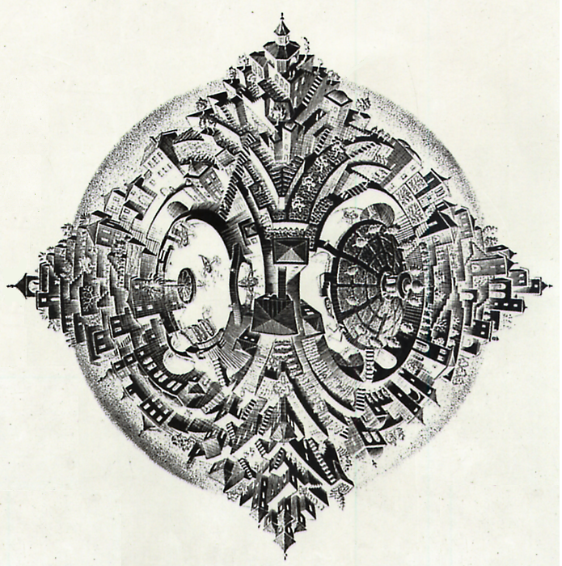

“La stupidità è indispensabile quanto l’intelligenza, ed altrettanto difficile ad acquisirsi”
George Orwell – 1984

“Il nostro mondo è nelle mani dell’uomo: nulla esiste esternamente ad esso.”
George Orwell - 1984

NB: questa pagina va lasciata bianca, in modo che l’Indice finisca sulla pagina di destra.

INDICE

Mappa concettuale | p. 4
Abstract e Sommario | p. 5
- THE DYSTOPIAN NOVEL | p. 7
- GEORGE ORWELL – Nineteen eighty-four | p. 11
- ALDOUS HUXLEY – The brave new world | p. 14
- IL POSTMODERNO | p. 15
- LA SCUOLA DI FRANCOFORTE : la comunicazione di massa | p. 18
Bibliografia  Sitografia | p. 20  p. 20

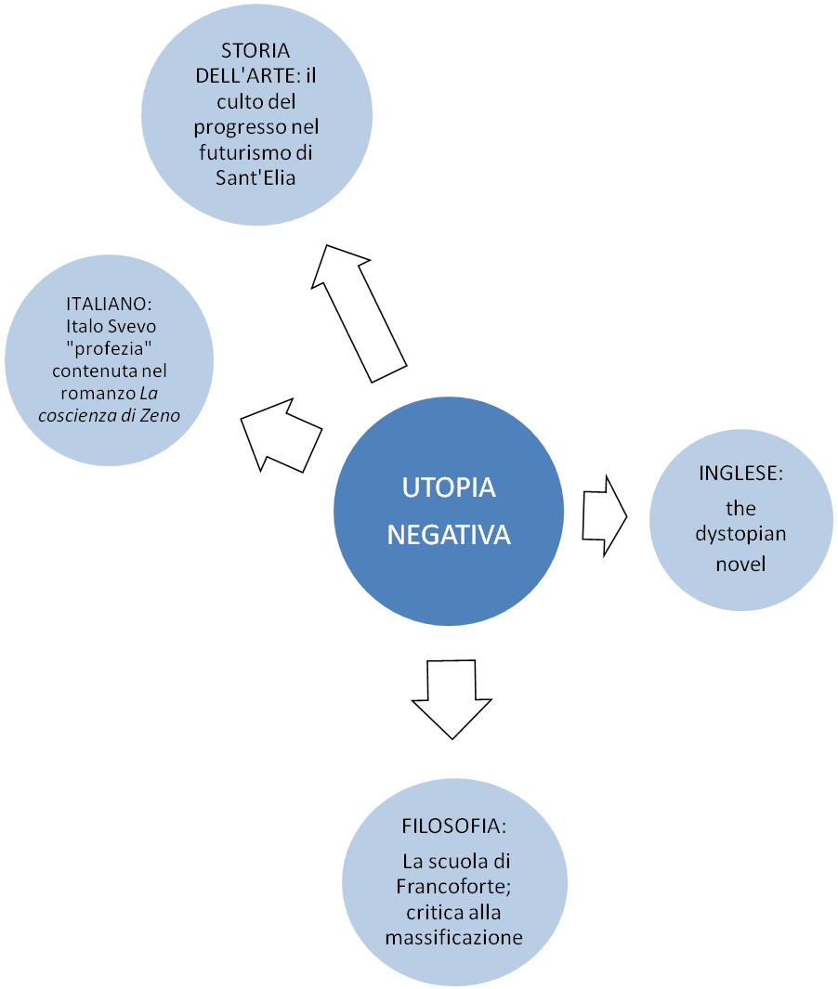
ITALIANO:
la cultura di massa nel periodo del “postmoderno”
STORIA:
l’autoritarismo nella prima metà del Novecento
George Orwell
Nineteen eighty-four
Aldous Huxley
The brave new world

L’utopia al negativo

ABSTRACT
________________________________________________________________________________
Questo elaborato vuole essere un’illustrazione delle ripercussioni negative che il progresso scientifico-tecnologico può avere sulla società. Esso infatti è in grado di creare una catena di controllo sempre più radicale, che potrebbe portare come risultato ultimo all’annientamento della personalità individuale.
La distopia o utopia al negativo è il genere letterario nato come denuncia delle caratteristiche di questo tipo di società.
_________________________________________________________

SOMMARIO

Si parte dall’analisi di alcuni classici del filone distopico: Nineteen eighty-four di George Orwell (1948), e The brave new world di Aldous Huxley (1932). In essi si immaginano alcune possibili degenerazioni del sistema sociale moderno ad opera della volontà di progresso dell’uomo, degenerazioni che si sono effettivamente realizzate con il trascorrere degli anni (controllo politico e psicologico dell’individuo da parte dei media, ecc.)
Al tema della degenerazione della società moderna si collegano anche certi temi presenti nell’opera di Italo Svevo, che trovano la loro espressione più chiara e sintetica nella parte conclusiva del suo ultimo romanzo La coscienza di Zeno (1923).
Con la Scuola di Francoforte, alcuni filosofi (Adorno, Marcuse, Horkheimer) hanno criticato la massificazione della società, ovvero il condizionamento delle persone attraverso i mass-media.
Tali sono le peculiarità dell’epoca detta “postmoderno”, in cui è andata affermandosi la cultura di massa, livellando il pensiero di ogni singolo individuo e uniformandolo ad un unico modello.

Inserire pagine tesina.
Bibliografia
- Arendt,H., Alcune questioni di filosofia morale, Torino, Einaudi, 2003 (II capitolo)
- Arendt, H., Il pensiero secondo. Pagine scelte, Paolo Terenzi (a cura di), Milano, Rizzoli, 1999 (VII capitolo – il totalitarismo)
- Brandolini, M. Debernardi, R. Leggero, Simposio. Autori, testi, opere della filosofia, Bari, Laterza Edizioni Scolastiche, 2005 (sezione dedicata ad Arendt)
- Calvino, Le città invisibili, Milano, Mondadori, Milano, 2008 (pagg. 163-164)
- Conquest, R., Stalin, Arnoldo Mondadori Editore, 2002 (XIV capitolo – gli ultimi anni)
- Gentile, G. - Ronga, L. - Salassa, A., Nuove Prospettive Storiche 3. Il Novecento, Brescia, La Scuola, 2006 (sezione dedicata al nazismo)
- Huxley, A., Brave New World, Rapallo, Cideb Editrice, 1996
- Maletta, M., Memoria dei giusti e costruzione della città, in A. Grasselli, S. Maletta (a cura di), Giusti e la memoria del bene. Chi salva una vita salva il mondo intero, Milano, Cusl, 2006
- Orwell, G., 1984, Milano, Mondadori, 2000

Sitografia
- Voce Distopia in Sapere.it, http://www.sapere.it/enciclopedia/distop%C3%ACa+%28letteratura%29.html
- Voce Distopia in Wikipedia, http://it.wikipedia.org/wiki/Distopia

